
派約里亞．小巨匠幼兒園

Name：Cathy 林芷瑄 Period：2025/5/26~5/28 Class：Tomato
Time | 星期一  Mon | 星期二  Tue | 星期三  Wed | 星期四  Thu | 星期五  Fri
09:30  /  10:10 | Human Ecology | Language Art | Language Art | Language Art | 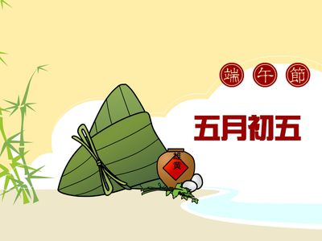  端  午  節  補  假  一    天
09:30  /  10:10 | 繪本欣賞  端午立蛋好運到  ＊了解端午節由來和  習俗  ＊能專注於故事中  ＊遵守聽故事的規矩 | Lesson 8  Voc：go, stop  Letters：U  SP：Let’s ____!  Song：Ring around  the rosy | Lesson 8  Voc：go, stop  Letters：U  SP：Let’s ____!  Song：Ring around  the rosy | Lesson 8  Voc：go, stop  Letters：U  SP：Let’s ____!  Song：Ring around  the rosy
10:10  /  10:50 | Language Art | Human Ecology | Orff | Human Ecology
10:10  /  10:50 | Music and Body Movement  Sing in Chorus | 服裝的種類  ＊認識各種服裝款式  ＊活動:介紹自己的服裝  ＊認識男女生服裝穿搭 | 老龍舟的心願  ＊音樂與律動的結合  ＊兒歌『過端午』  ＊認識《木魚》 | 衣服  ＊知道衣服保護身體的觀念  ＊了解各類衣服穿的方式  ＊活動：穿衣體驗
10:50  /  11:30 | PE | Music & Body  Movement | Creative Math | Language Art
10:50  /  11:30 | 波浪板+划龍舟活動  ＊在指定路程中進行  划船活動  ＊增進全身大小肌肉  運動  ＊學習遵守遊戲規範 | 過端午  ＊享受在歌曲中盡情  舞動肢體  ＊能跟著歌曲節奏完  成動作練習  ＊樂於參與團康活動 | 什麼在上什麼在下  ＊知道上和下  ＊觀察力和表達能力之訓練  ＊活動:物品位置操  作 | Lesson 8  Voc：go, stop  Letters：U  SP：Let’s ____!  Song：Ring around  the rosy
14:30  /  15:10 | Music & Body  Movement | Human Ecology | Human Ecology | Human Ecology
14:30  /  15:10 | 端午節  ＊透過歌曲與大家同  樂唱跳  ＊能一起動動肢體  ＊透過輕快的節奏和  旋律 | 端午節的由來和習俗  ＊知道節日習俗活動  ＊活動:立雞蛋  ＊感受節日活動的樂  趣 | 藝術創作  ＊作品:端午粽子  ＊製作流程：在綠色粽葉紙上畫上條紋後貼在底紙，以海綿蓋印出粽子  ＊提升美感能力  ＊自己動手創作  ＊完成及欣賞作品   | 服裝設計師  ＊能聆聽活動說明  ＊排隊領取遊戲本和  蠟筆  ＊將遊戲本的圖案著  色
15:10  /  15:50 | Creative Math | Chinese |  | Music & Body  Movement
15:10  /  15:50 | 上和下  ＊建立空間概念  ＊活動:上和下  ＊增進觀察與反應能  力 | 靜思語  ＊善解篇-  君子量大  ＊能跟隨老師進行口語複誦  ＊學習思考自己的行為表現 |  | 端午節  過端午  ＊樂於參與唱跳活動  ＊熟悉歌曲旋律跟著唱跳  ＊增進觀看及模仿正  確動作的能力
早上晨間活動 星期一、二、四、五：晨操律動 ；星期三：益智角 ＆ 靜思語時間

靜思語：善解(包容)篇-君子量大 Weekly sentence：Dragon Boat Festival.

